「原発ゼロ」調布行動 ニュース ２０２３年１１月１２日
-------------------------------------------------------------------
調布市民のみなさん

このニュースは、毎月１１日に行なっている「原発ゼロ」調布行動をめぐる情報を交流す
るものです。今日はフクシマ原発事故（東日本大震災）から１２年８か月となる１１月１１
日（土）の「第１３１回行動」の報告と、１２月１１日（月）に予定している「第１３２回
行動」のご案内をお届けします。 （編集者）

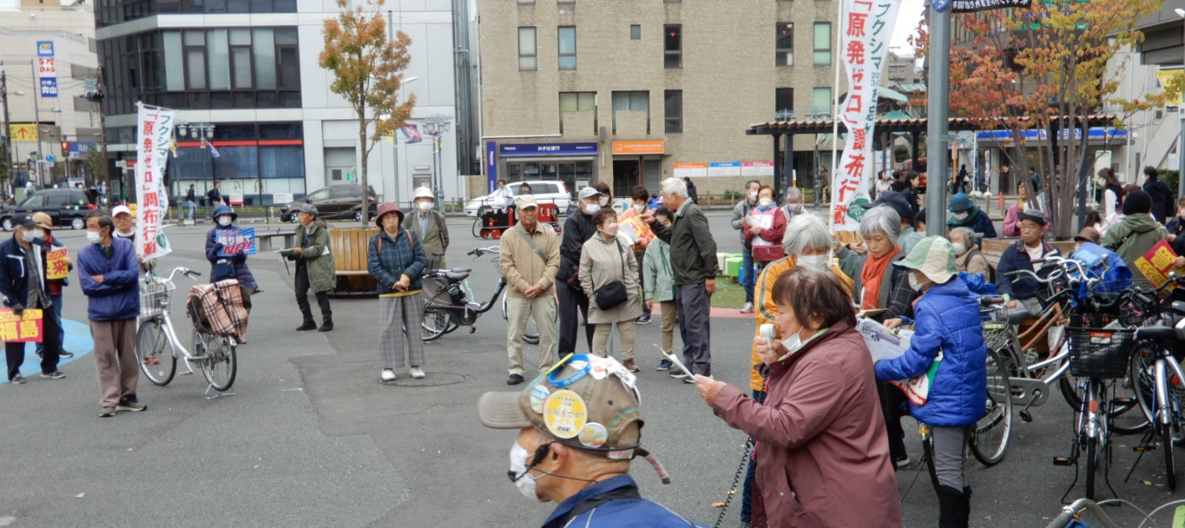
６５人が、今日は音楽なしで静かに訴え
第１３１回「原発ゼロ」調布行動

今回の司会・進行は「原発のない暮らし＠ちょうふ」のみなさん。司会は佐橋正文さん、
スピーチ調整などの進行を堀北理枝子さん、記録を菅野千文さん。今回は鈴木勝雄さんが川
崎でしごとのため、ハンドマイクの手配を鈴木三郎さんにお願いし、久しぶりに音楽の無い
静かな行動を行ないました。写真はむらき数子さんががんばってくれました。

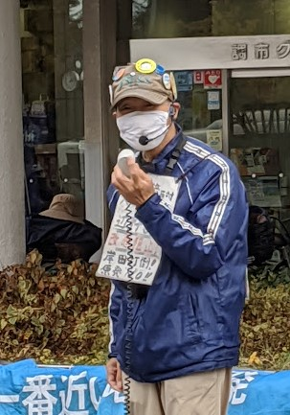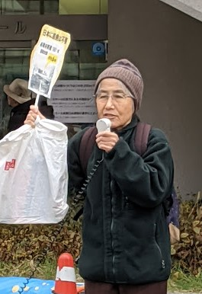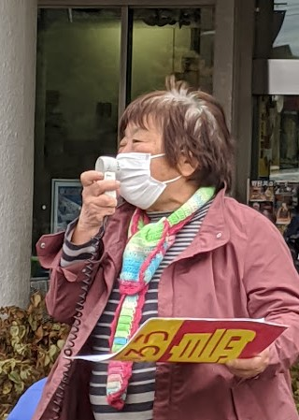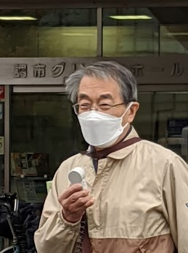

◆ 司会：佐橋正文さん（西つつじヶ丘)が開会メッセージ ガザの犠牲者の7割は子
どもと女性。ウクライナとガザの戦争を止めましょう。原発ゼロに！核廃絶を！
◆ 伊藤明子さん（多摩川）：岐阜県で起きた濃尾地震（明治24年発生）の写真は、断
層が縦に6メートルもズレた貴重な記録として世界の教科書に載っている。こんな断層だら
けの国に原発を作るのはおかしい。日本は唯一の戦争による核被爆国であることを発信すべ
き。ヒロシマ当時と比べ、核の威力は格段に進んでいる。
◆ 松本加代子さん（佐須町）：一昨日、つつじヶ丘の外環陥没エリアを視察してきた。
陥没事故と原発事故は、一人一人の暮らしが奪われ、補償を巡って地域が分断する点が似て
いる。人々の生活を直視して誠実に対応する政治を望む。
- 大野さん（染地）：原発・放射能の危険性は、広島・長崎が証明しているが、その後
も世界は、核実験を繰り返し、第五福竜丸の被ばく、チェルノブイリ原発事故などが続いて
いる。福島第一の廃炉が40年で完了というのは全くのウソ。科学的に知ることが大切。核
の平和利用とされる原発から取り出したプルトニウムは核兵器に転用可能。将来世代への影
響を考え、声を上げ続けよう。映画「モルゲン明日」12/2(土)13：30～仙川の南ビルにて上
映会を行なう。どうぞ義参加を。
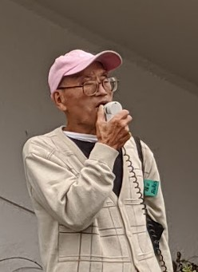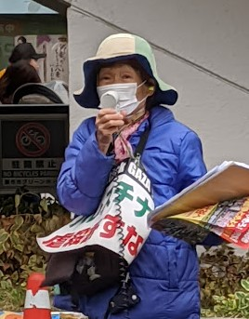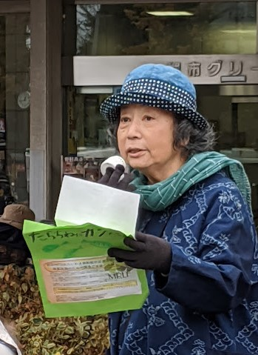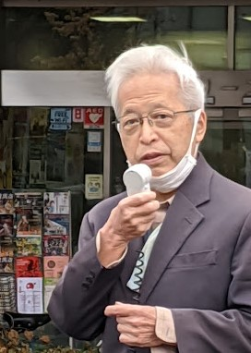

- 鈴木三郎さん（染地）：歌「青い空は」を歌う。私は生活保護を受けているが、国民の
生活水準は下がる一方だ。生存権裁判で訴えている。東京での裁判は12/12にあるので、傍
聴、ご協力をお願いしたい。
◆ 小野和子さん（染地）：子供は放射能の影響を受けやすく、ガンになりやすい。岸田
政権は、原発政策を大きく変えたが、核燃サイクルはとっくに破綻している。核武装や戦争
をさせてはならない。11/19に日比谷野音で戦争反対の集会があるのでご参加を。
- 大井靖子さん（柴崎）：作家の故三浦綾子氏が1994年の「信仰と自由」で「原発を止
めて、地球をきれいにしましょう」という内容のメッセージを発信している。（原発を温存
すれば）次の世代に対して私たちは加害者になる。いわき放射能測定室「たらちね」が行う
海洋検査のためにカンパをお願いしたい。
- 蔵野 武さん（深大寺元町）：小泉純一郎元首相の講演は「一刻も早く原発をやめろ」
というメッセージが分かり易い。原発が安全でコストが安いと信じた反省や、米スリーマイ
ルやチェルノブイリの予期せぬ事故、「トイレなきマンション」などを明確に語っている。
11/23（祝）14時～年金制度学習会をたづくり10Fで行う。
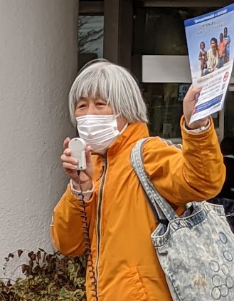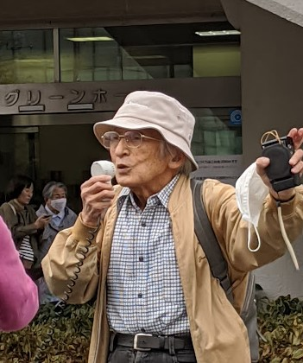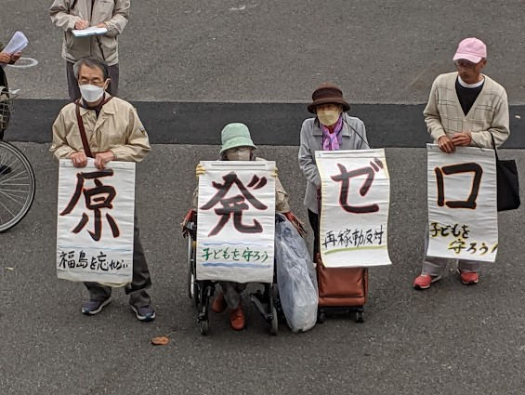

- 堀北理枝子さん（富士見町）：調布市非核平和都市宣言40周年記念事業として、「国
際理解講座2023」を12月９日（土）13：00～16時にグリーンホールで開催する。
- 鈴木彰さん（多摩川）：寒い中、今日の参加者は60名以上、第131回を無事に終える
ことができた。昨年末から推進されている安保３文書と原発再推進は兄弟のような関係、その
一方で暮らしと社会保障は抑えられている。外環どう陥没でもフクシマでも人びとの暮らしが
奪われ住めなくなるという点で共通しているが、市民を救うはずの国も行政も何もしてくれず
に、政治は「開発」と軍事経済拡大、戦争への道にまっしぐら。この歴史的な曲がり角は絶対
に止めなければならない。その思いをこめてこの「原発ゼロ」行動を広げよう。
以上

第１３２回「原発ゼロ」調布行動
日時：２０２３年１２月１１日(月)
１０時半～１１時半 於：調布駅前

次回は１２月１１日（月）。福島原発事故から１５３か月目、「調布行動」として
は第１３２回目の行動です。１２月の企画・進行・司会も、「原発のない暮らし＠ち
ょうふ」のみなさんが引き受けてくれます。
参加される方は、それぞれの思いをプラカードやミニカードに書いて集
まりましょう。どんなことでもいいから「ひとこと」は言ってやろうとい
うトークの準備もしてください。色んな人が、短くてもいいから「ひとこ
と」を！ と願っています。
準備してきたのにトークができなかった場合、メモを編集部にいただけ
ば、このメールでみなさんに伝えます。

＊コロナ・ウイルスへの感染防止の対策もまだ必要です（体調を崩された方は勇気を
もって「自宅待機」を）。
＊小雨の場合はプラカードを持ってスタンディングなど、可能な範囲の行動に切り替
えます。大雨の場合は、参加者各自でご判断を！

なお、１１月以降の「窓口さん」は、以下のように申し合わせていますが、われこそはという
グループはどうぞ名乗り出て、輪番に加わってください。
１３１～１３２回（１１～１２月） 原発のない暮らし＠ちょうふ
１３３～１３４回（ １～ ２月） 調狛合唱団有志
１３５～１３６回（ ３～ ４月） アネモネ会

